ВВЕДЕНИЕ

Каждый человек дорожит своей малой родиной и считает, что нет на свете места прекраснее. Любовь к родному краю, желание видеть родное село, город, страну все более и более растущими и расцветающими – все это зависит от развития экономики страны, области, района и, конечно же, родного села, посёлка. К сожалению, в последнее время всё больше людей покидает деревни и сёла и уезжают жить в города, так как в деревнях отсутствуют рабочие места. В своей работе я хотела выявить причины этого явления, разобраться, почему это происходит и что сделать для того, чтобы люди не покидали свою малую родину, а оставались жить и работать на родной земле.
Целью работы является анализ экономического положения села Старая Чигла с 1698 по 2019 годы.
Для достижения цели в работе были поставлены следующие задачи:
- дать историческую характеристику территории и населению Старой Чиглы;
- провести оценку экономических показателей развития села;
- провести анализ основных социально-экономических проблем развития села;
- дать характеристику основных перспектив социально-экономического развития села.

ГЛАВА 1

ГЕОГРАФИЧЕСКОЕ ПОЛОЖЕНИЕ СЕЛА СТАРАЯ ЧИГЛА

Ровные жирные пашни, да синяя в лохах река,
Да церковь тоскою вчерашней маячит издалека…
Константин Александрович Козлов

Старая Чигла (первоначальное название - Чиглянская слобода, Чиглянское), село Аннинского района, Воронежской области. До административно-территориальной реформы 1923-1929 годов, когда уездно-волостное деление было заменено районным, село Старая Чигла входило в состав Старотойденской волости Бобровского уезда Воронежской губернии. Приложение 1.
Расположено на правой стороне реки Битюг, у устья реки Чигла, в южной части района, восточной лесостепной зоне Воронежской области. «Чигла» в переводе с тюркского языка означает «влажная земля, сырое, глинистое место» или глагол «журчать». Экономика любого населённого пункта неразрывно связана с природными условиями, в которых этот населённый пункт расположен.

ПРИРОДНЫЕ УСЛОВИЯ СТАРОЙ ЧИГЛЫ

На территории Старой Чиглы климат является умеренно-континентальным с жарким и сухим летом и умеренно холодной зимой с устойчивым снежным покровом и хорошо выраженными переходными сезонами.
Территория села относится к зоне среднедостаточного увлажнения, что обусловлено средней испаряемостью в теплый период.
Годовая сумма осадков составляет от 500 до 650 мм. Максимальное количество осадков наблюдается в июне и декабре и составляет 61 мм. Минимальное количество осадков наблюдается в марте и составляет 27 мм.
Земли Старой Чиглы находятся в зоне устойчивого земледелия, с нечастыми летними засухами. Годовое количество осадков на 10-20% больше, чем в других районах области. Полив сельскохозяйственных культур, как основной агротехнический прием, в сочетании с внесением полной дозы минеральных удобрений и другими мероприятиями обеспечивает получение стабильного урожая, позволяет в полном объеме надежно обеспечить сочными кормами животноводство.
В структуре реализованной сельскохозяйственной продукции (отрасль растениеводства) преобладают зерновые культуры (40,6%), сахарная свекла (25,7%), масличные культуры (23,8%).
Чтобы проследить развитие экономики Старой Чиглы в период с 1698 по 1990 год, давайте обратимся к истории села.

ИСТОРИЯ И ЭКОНОМИКА СЕЛА СТАРАЯ ЧИГЛА В ПЕРИОД С 1698 ПО 1990 ГОДЫ

Впервые описание Старой Чиглы встречается в отчёте Ивана Жолобова, который делал описание этих мест в 1685 году.
Вот что он отметил в своем отчёте: «А пониже немного речки Тишины с той же стороны пришла речка Чигла и впала в реку Битюк, а лесов на тех речках нет, только рыбные ловли. И в том Чиглянском юрту изба, а в ней жители прежде вышеописанные Семён Паренаго с товарищи». [1] Изба здесь появилась, видимо, еще в 1660-е годы. Она и являлась первым строением на месте села Старая Чигла.
В начале XVII века по Дону и его притокам правительством были отведены огромные участки земли, так называемые ухожья, которые сдавались в аренду для заготовки древесины, сбора мёда, воска, добычи пушных зверей, рыбной ловли для пополнения государственной казны. Размеры ухожьев огромные- 20тыс.км². Реки Битюг и Осередь дали название ухожаям, расположенным вдоль их берегов. Битюцкий ухожай включал промысловые угодья на протяжении всего течения Битюга.
А Серецкий ухожай объединял земли в районе реки Осереди. С 1 марта 1697 года Битюцкий и Серецкий ухожаи взял в аренду полковник из города Острогожска Пётр Алексеевич Буларт. Арендная плата за оба ухожая составляла 202 рубля в год. Однако с самого начала перед Булартом возникла неожиданная проблема – на арендованных им землях стали возникать поселения. Использовать ухожаи стало проблематично.
Он жаловался царю, что новые жители «оброчныя угодья разоряют и бортные ухожья секут и в оброчных реках рыбу ловят и всем владеют».[2]
Чем бы кончилась вражда Буларта и новых жителей неизвестно; 27 февраля 1698 г. П.Буларт умер. Его вдова Анна посылает в Москву собственную челобитную и в ответ на неё приходит приказ воеводе И.И. Тевяшову отправляться на Битюг и Осередь.
1 сентября 1698 года воевода прибывает в первое поселение – Битюцкую слободу.
Тевяшов выяснил у жителей, что вверх по Битюгу есть и другие поселения. Ближайшим из них была названа Чиглянская слобода, которая насчитывала 80 дворов, примерно 420 жителей. В неё воевода и отправляется.
Опрос жителей Чиглянской слободы проводился 3 сентября 1698 г. Это поселение также находилось на Битюге; сейчас это село Старая Чигла Аннинского района Воронежской области. Население Чиглянской слободы составляли выходцы из города Землянска, располагавшегося недалеко от Воронежа. Известно, что Землянск был основан в 1661 году переселенцами из Украины. Жители Чиглянской слободы, также как и Битюцкой, в основном были украинцами. Поэтому они тоже выбрали себе атамана - Данилу Семёнова. Первыми жителями слободы названы «редовые» Евсей Постольников, Иван Савельев, Артем Остахов, Данила Тимофеев, Исай Тимофеев и др. Они заявили, что поселились с разрешения П.А. Буларта. Буларту был прислан указ государя о разрешении разместить здесь 500 человек. Церковные службы в селе осуществлял «поп Емельян». Примечательно месторасположение слободы. Её жители имели смелость построить свои дома прямо «у татарского перелазу».[3] Так называлось место, где татары обычно переправлялись через Битюг во время набегов. Чиглянская слобода имела второе название – «Шапочкина». Оно произошло от прозвища одного из её основателей - сотника Ивана Шапочки (часто его называли также Иван Павлов).
С этого времени мы и ведём отсчёт истории Старой Чиглы.
Возникновение в центре Российского государства целого района вольной народной колонизации встретило противодействие со стороны царя и правительства.
23 апреля 1699 года царским указом русских людей, черкас (украинцев), поселившихся по реке, надлежало сослать на прежние места их проживания, а поселения сжечь.
28 ноября 1699 года Пётр I издаёт новый указ, по которому в ведение приказа Большого Дворца передаются река Битюг со всеми притоками и землями по её берегам. Из дворцовых сёл и волостей переселяют сюда крестьян « с жёнами и детьми и животы и с хлебом и со всякими их крестьянскими заводы». За реку Битюг были переселены крестьяне из Ярославского, костромского и прочего северных уездов с тем, чтобы с одной стороны осваивать обширные прибитюгские земли, а с другой- оказывать царю помощь в создании российского морского флота. Так как здесь произрастали вековые корабельные сосны- основной материал для строительства судов.
Первая партия крестьян- переселенцев пришла летом 1701 года, обустраивалась на месте выжженных сёл. Переселенцы заново возродили сёла Анна, Чигла, Тойда, Курлак, основали Садовую. Основным занятием переселённых крестьян стало земледелие. В условиях наличия огромного количества целинной непаханой земли все они получили земельные наделы. Тучный чернозём давал хорошие урожай, заливные луга - сено. Выращивали здесь рожь, овёс, ячмень, просо. Разводили скот, занимались огородничеством. Однако, как ни богат был край, повинности были тяжёлыми. Крестьяне должны были отдавать часть урожая - «государеву десятину», платить налоги, поставлять работных людей в места корабельного строительства.
В конце 18 века Чигла была самым крупным населённым пунктом в наших краях и имела 84 двора. В 1705 году уже действовала Казанская церковь, а село называлось Чиглянское.
В 1745-46 годах ввозится новая партия дворцовых крестьян: в Чиглу 845 человек, в Тойду – 635 и т.д., в итоге самым оживлённым селом становится Чигла с населением 1183 человека.
В XVIII – XIX вв. основным занятием населения было пашенное земледелие и скотоводство.
В 1842 году владения Чиглы достались по наследству от отца и дяди Василию Яковлевичу Тулинову около 11 тысяч десятин земли, 1,5 тысячи десятин леса и 2,5 тысячи крепостных душ. Во второй половине 18-го и первой половине 19- го века численность населения Старой Чиглы бурно росла, и к 1859 году было уже 373 двора и населения 4053 человека.
В 1805 - 1810 гг. некоторые жители села переселились с берега на гору.
В самом селе появились местные названия: «Низовщина», «Загорщина» и «Барщина». Появились новые деревни-выселки, хутора назывались по фамилиям крестьян, выселенных из Старой Чиглы: Сиухин, Гнеушев, Хабаров, Шарапов, Глаголев, Воронский, Красинский, Заря.
Село, расположившееся в живописной местности, в каждом столетии переживало и подъём и спад; в 18 веке массовое переселение в село из центральной России, в 19 веке развитие ремёсел и торговли, по надгробиям около построенных двух церквей можно было судить, что жили здесь не только крепостные и дворцовые крестьяне, но и дворяне и купечество.
В 60–е годы в Чигле работали два кустарных завода: маслобойный и кожевенный, к 1894 году появилась мельница Ф.В. Резцова, винные лавки В.Ф. Хихина, И.В. Штейна. Красным товаром торговал И.С Серов. Купец Резцов владел кирпичным заводом, большим складом, молочнотоварной фермой. Василий Фёдорович Хихин имел кирпичный, винокуренный и поташный заводы, маслобойню, паровую мельницу, фруктовый сад. Его усилиями в Чигле построена вторая Успенская церковь.
Манифест Александра II об отмене крепостного права был озвучен во всех церквях. Дарственные наделы получило сельское общество Старой Чиглы – бывшие крепостные крестьяне Тулинова.
В 70-е годы был проведён ряд преобразований в армии. Отменена ненавистная рекрутчина. Наметился рост населения.
В 1900 году в селе Старая Чигла имелись 3 общественных здания, 2 школы, 11 ветряных мельниц, крупорушка, около 10 лавок.
В 1902 году в Старой Чигле работали 2 чайных, 9 торговых лавок и контора по заготовке и продаже леса Мельгуновых. В то время по указу царя строились церковь и школа в комплексе.(Приложение 2) В 1905 году открылась земская школа, в которой проводила занятия Мария Ивановна Фомина. В 1910 году открылась ещё одна школа- «школа грамоты». На её постройку было израсходовано 4487 рублей 86 копеек. В 1910 году в селе насчитывалось 680 дворов (4250 жителей).
По данным за 1910 год в Старотойденской волости было посеяно ржи 3608 десятин, собрано 40595 копен; овса посеяно 1917 десятин, собрано 16600 копен; подсолнуха посеяно 980 десятин, собрано 60 пудов; картофеля посажено 345 десятин, собрано 8250 четвертей.
Первая мировая война 1914-1918 годов обострила существующие проблемы. На фронт ушло 47% трудоспособного населения губернии. На селе сложились большие трудности в возделывании земли. Падала урожайность. А цены росли. Недовольства было через край, и правительство предложило выход: переселение на свободные земли в Сибирь. Однако основная масса крестьян осталась в общине.
В годы гражданской войны в селе прославился Андрей Игнатьевич Козлов, комиссар красногвардейского отряда, а позже сельский активист. Его однофамилец Константин Александрович Козлов (1911-1939) снискал широкую известность как самобытный и талантливый поэт.
В 1929 году в селе был организован колхоз. Он стал носить имя Карла Маркса. Первым председателем стал Ефим Иванович Усков. При его руководстве в хозяйстве появились тракторы, комбайны. Коллективизация проходила в непримиримой борьбе советской власти с кулачеством. Многие крестьяне-единоличники были репрессированы
В 1933 году школа в Старой Чигле стала семилеткой, ее директор - Иван Васильевич Рогов. Мирный труд сельчан прервала начавшаяся война.
22 июня 1941 года началась Великая Отечественная война. Уходили на фронт люди, туда же направлялась и лучшая техника. В Старой Чигле появились беженцы с Украины и Белоруссии. Эвакуированным помогали, чем могли. Главной силой в сельском хозяйстве по-прежнему оставались женщины.
324 жителя Старой Чиглы не вернулись с этой войны.
Население села в послевоенное время продолжало сокращаться и к середине 50-х годов в селе осталось 2300 жителей. В 50-60-е годы на всю область гремело имя Героя Социалистического Труда доярки Антонины Николаевны Киселевой. В 1968 году в районе был учреждён приз её имени. Председателем колхоза с 1946 по 1964 годы был Петр Тимофеевич Сапожков. Он дважды избирался депутатом Верховного Советы СССР, был делегатом XIX съезда партии, персональный пенсионер союзного значения. Во время его председательства колхоз стал одним из передовых в районе. В 50-х годах завели пасеку, посадили фруктовый сад на 130 гектарах. Улучшалась жизнь колхозников: был построен клуб на 400 мест, детские ясли, (Приложение 3) правление колхоза. (Приложение 3) Шло строительство хозяйственных построек: в 1952 электростанция мощностью 82 квт. (Приложение 4), типовые помещение для КРС (Приложение 4), овцеферма, свиноферма, птицеферма, (Приложение 5) оросительная система. Строительством занималась строительная бригада в количестве 72 человек. В её составе были плотники, каменщики, маляры, электрики, сварщики. В колхозе были плотницкие мастерские, пилорама, циркулярная пила, различные станки по обработке дерева. Был построен межколхозный кирпичный завод.(Приложение 5)
В ходе реорганизации колхоз получил имя XIX съезда партии.
После укрупнения колхоза сложился десятипольный севооборот, что позволило увеличить валовый сбор урожая с каждого гектара. Средний урожай зерновых составил 25-35 ц с гектара, подсолнечника- 19,5-22ц. сахарной свёклы-248-280 центнеров, в 1956 году-317 центнеров.
Труженики села получали большой доход от растениеводства и животноводства. (Приложение 6)
Колхоз стал миллионером, закупалась новая сельскохозяйственная техника.(Приложение 7)
Но, несмотря на это, население села с начала века сильно уменьшилось: в 1950 году было 2611 жителей, в 1956-2301 житель и 756 дворов.
Отмена сельхозналога с подворий и введение денежной оплаты труда позволило с 1960 по 1970 годы перестроить все избы с соломенными крышами на «пятистенки» и «крестовики» под шифером и железом. В 1968 году появилась новая средняя школа (Приложение 8) и две начальных (Приложение 8) с общим числом учеников более 450, открылся родильный дом, установили водоразборные колонки, асфальтированное шоссе соединило село с трассой Анна-Бобров, возведён памятник односельчанам, погибшим на фронтах Отечественной войны, на нём выбиты 317 фамилий.
В это время в колхозе имелись три МТФ, овцеферма на 1200 голов, свиноферма на 230 основных свиноматок и 1200 голов откорма, конюшня, кормоцех, зерносклад, кукурузосушилка, пасека, кузница, пилорама. Кроме того, в селе работал кирпичный завод. Землепользование колхоза составляло 7202 га.
Но население продолжало сокращаться и к 1979 году в селе осталось 1618 человек.

- Документы о заселении Битюцкого, Икорецкого и Осередского ухожаев /Воронежского края/ пришлыми великороссиянами и малороссиянами разных годов /конца XVII века/.- в кн.: Багалей Д.И. Материалы для истории колонизации и быта Харьковской и отчасти Курской и Воронежской губерний в XVI - XVII ст. – Харьков, т.2, вып.1, 1890, с.120
- Документы о заселении Битюцкого, Икорецкого и Осередского ухожаев /Воронежского края/ пришлыми великороссиянами и малороссиянами разных годов /конца XVII века/.- в кн.: Багалей Д.И. Материалы для истории колонизации и быта Харьковской и отчасти Курской и Воронежской губерний в XVI - XVII ст. – Харьков, т.2, вып.1, 1890, с.120
- РГАДА, ф. 210, Разрядный приказ, столбцы Приказного стола, д. 2519, л. 4

ГЛАВА 2

ЭКОНОМИКА СЕЛА СТАРАЯ ЧИГЛА С 1990 ПО 2019 ГОДЫ, ВЫЯВЛЕНИЕ ПРИЧИН КРИЗИСА, СПОСОБЫ ИХ ПРЕОДОЛЕНИЯ

В конце 80-х начале 90-х годов началась перестройка. На 1990 год колхоз имел 46 тракторов, 19 комбайнов, 17 грузовых автомобилей. С колхозных полей собирали зерновых 22,6 ц с гектара, сахарная свёкла-203 ц с гектара, подсолнечник- 11,6 ц с гектара. Доярки получали от каждой коровы в среднем 3438 кг молока в год. Если сравнить эти цифры с 50-60 годами, то видно, что количество урожая уменьшилось. (Приложение 9) В 1998 году колхоз имени XIX съезда партии был реорганизован, и по 2008 год сельхозпредприятие работало до банкротства в статусе СХА (Колхоз) "Старая Чигла".
В эти трудные для всей страны времена в Старой Чигле начали задерживать зарплату, люди были вынуждены уезжать на заработки, в основном молодёжь. Устраивались в городах, в других хозяйствах, где финансовое положение было лучше, перевозили семьи. В Чигле практически не оставалось молодых семей. По данным переписи Сельского совета в 1987 году общая численность проживающих составляла 1439 человека- 664 хозяйства, а на 1 января 1993 года- 1308 человек и 601 хозяйство. За 5 лет (с 1987 по 1992гг.) родилось 76 человек, а умерло 206. Смертность превысила рождаемость. Кроме того, повысились цены на сельскохозяйственную технику, запчасти, горюче-смазочные материалы. Перед руководством стоял выбор: платить зарплату или покупать необходимую технику. Хозяйство пришло в упадок. Такая ситуация наблюдалась в целом по району: за последние 20 лет в Аннинском районе было упразднено 20 населённых пунктов.
А население продолжало сокращаться. По данным переписи 2010 года население Старой Чиглы составило 792 человека. Как стремительно происходит сокращение населения нашего села можно увидеть на диаграмме. (Приложение10)
Летом 2008 года в Аннинском районе появилось новое сельхозпредприятие – ООО "Аннинский колос". Оно было зарегистрировано компанией "Продимекс" в ходе сделки последнего с ООО "Перепелиное хозяйство". Земли, которые на правах аренды принадлежали дочерним предприятиям "Перепелиного хозяйства" - ООО "Агрофирма "Колос" и ООО МТС "Студеное", - были взяты "Аннинским колосом" в субаренду. Но количество рабочих мест сократилось, люди соглашались работать временно (на время отпусков), чтобы заработать хоть какие-то деньги.
"Аннинский колос" задержался на старочигольских землях до 2015 года. В 2015 году организация была ликвидирована путем реорганизации в форме присоединения. Все движимое и недвижимое перешло к ООО "ЦЧ АПК", которое представляет собой структурное подразделение крупнейшего агрохолдинга страны группы компаний "Продимекс".
В 2018 году земли Старой Чиглы были взяты в субаренду ООО «ЭкоНиваАгро».
В начале сентября 2019 года в селе Старая Чигла начал работу новый животноводческий комплекс молочного направления ООО «ЭкоНиваАгро», рассчитанный на 2800 голов дойного стада. В его создание было вложено порядка 2,5 млрд рублей. Мы надеемся, что это улучшит экономическую ситуацию нашего села, с появлением новых рабочих мест будут возвращаться в Старую Чиглу молодые семьи и наше село снова оживёт.

ЗАКЛЮЧЕНИЕ
Я считаю, что в ходе проведённого исследования нам удалось достигнуть поставленной цели. Я много нового узнала об истории и экономике моей малой родины. Анализ проведённого материала показал, что основным занятием старочигольцев было и остаётся сельское хозяйство. К сожалению, с каждым годом всё меньше становится жителей нашего села. Но я надеюсь, что наше село будет существовать ещё много лет, а мы постараемся сделать для этого всё от нас зависящее. Ведь совершенно очевидно: если люди знают историю родного уголка, они умеют ценить его прошлое, любить настоящее и вносят свой вклад в развитие любимого края.

ПРИЛОЖЕНИЕ 1

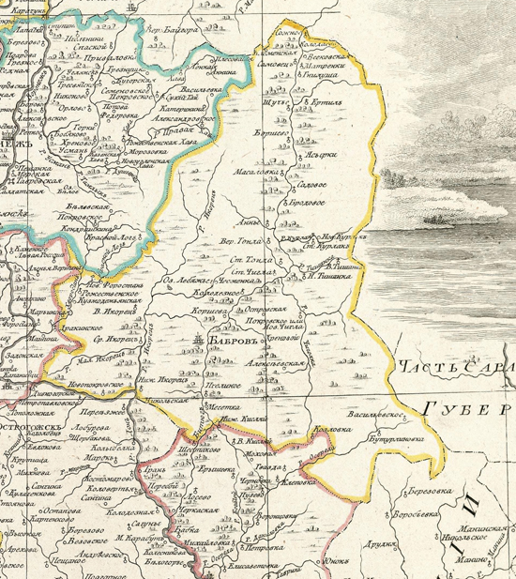
Бобровский уезд времён Павла Первого (в 1800 году)

ПРИЛОЖЕНИЕ 2

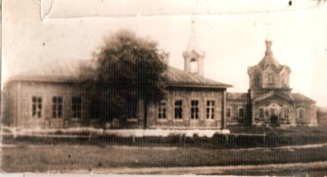

ПРИЛОЖЕНИЕ 3
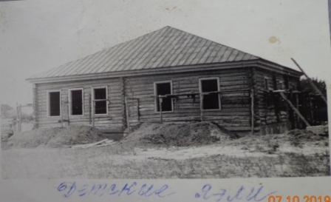
Строительство детского сада

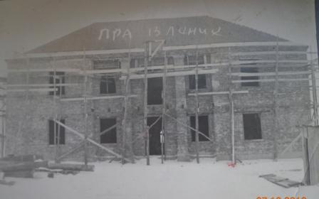
Строительство правления колхоза

ПРИЛОЖЕНИЕ 4
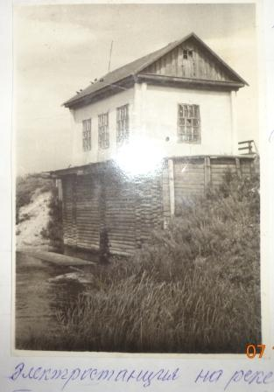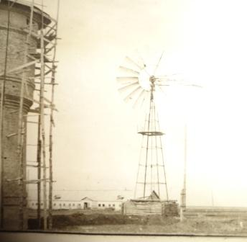
Электростанции

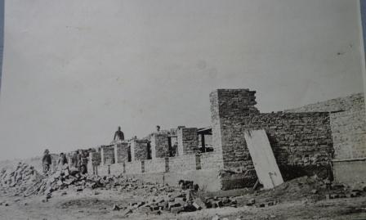
Строительство помещений для КРС

ПРИЛОЖЕНИЕ 5
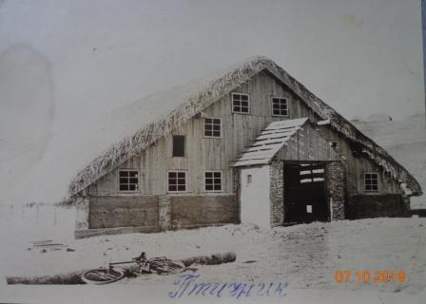
Птицеферма

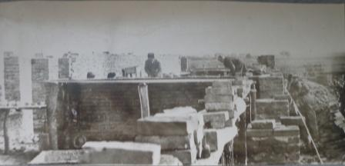
Строительство кирпичного завода

ПРИЛОЖЕНИЕ 6

0
1000
2000
3000
4000
5000
6000
7000
8000
9000
1
2
3
4
5
1953
1954
1955
1956
1957
1450
3988
5742
5897
8353
Год
Доход
Рост дохода колхоза им. XIX съезда партии в 50-х годах ХХ века

ПРИЛОЖЕНИЕ 7

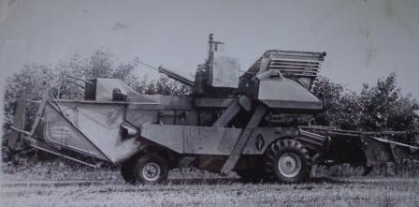
Комбайн

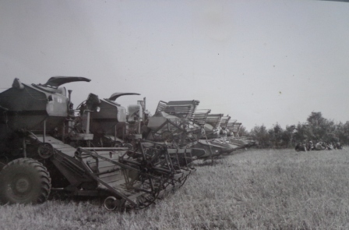
Новая техника

ПРИЛОЖЕНИЕ 8

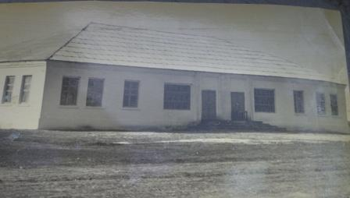
Начальная школа

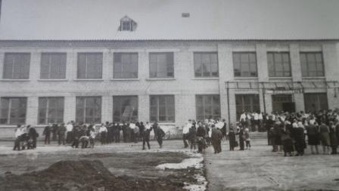
Открытие средней школы

ПРИЛОЖЕНИЕ 9

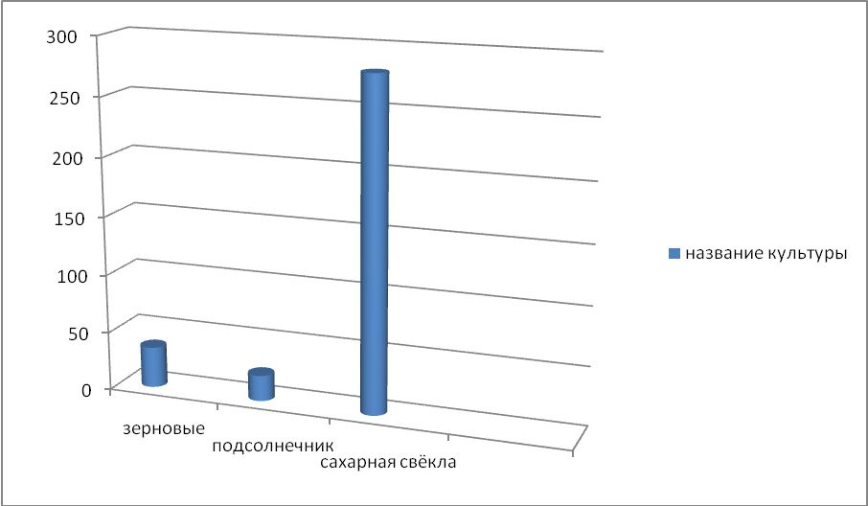
Собрано в 1950-60 годах XX века

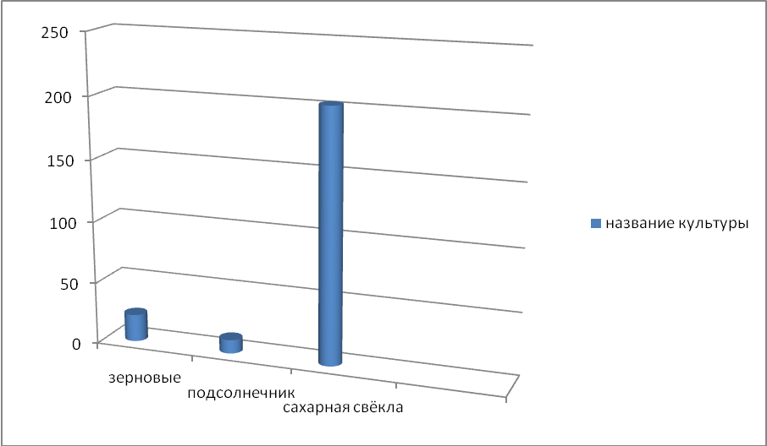
Собрано в 1990 году ХХ века

ПРИЛОЖЕНИЕ 10

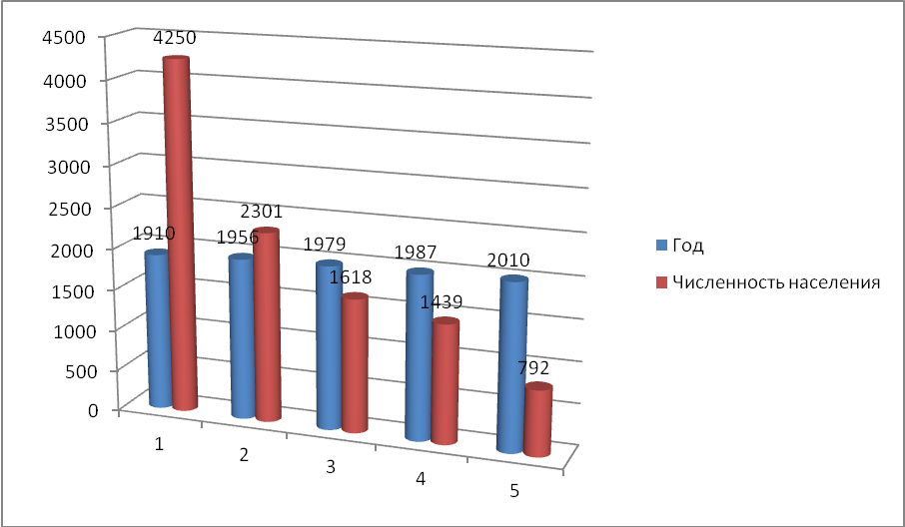
Сокращение численности населения в селе Старая Чигла

СПИСОК ИСПОЛЬЗОВАННОЙ ЛИТЕРАТУРЫ

- Архив краеведческого музея Аннинского муниципального района
- Архив краеведческого музея Бобровского муниципального района
- Архив школьного музея МКОУ Старочигольской СОШ
- Василенко Д.В. Экспедиция воеводы И.И. Тевяшова на реки Битюг и Осередь осенью 1698 года.// Межвузовские научно-методические чтения памяти К.Ф. Калайдовича: Выпуск 4.- Елец: ЕГУ, 2001.- с. 23-28
- Википедия - свободная энциклопедия. [Электронный ресурс]. – Режим доступа: https://ru.wikipedia.org/wiki/ (дата обращения 06.10.2019)
- Волости и важнейшие селения Европейской России. Выпуск 1: Губернии Центральной земледельческой области: 1880. [4], VI, 413 с. Полнотекстовая электронная библиотека «Память Липецкого края»
- Вся Россия. Русская книга промышленности, торговли, сельского хозяйства и администрации. Адрес-календарь Российской империи. Том 2. Издание С.Суворина, 1897
- Журналы Бобровского очереднаго уездного Земскаго собрания и чрезвычайных. 2 февраля, 25 июня и 17 ноября 1910 года с докладами и другими приложениями. Бобров. Типография И.И. Татищева, Секретарская улица, соб.дом.1911

